Доброго всем времени суток, уважаемые родители, бабушки дедушки!

Тема недели : «Будем здоровы»

Здоровье - это наша главная ценность в жизни.

Поговорите с ребенком о здоровье и здоровом образе жизни.

Вспомните части тела, значении органов чувств в жизни человека.

Шаг 1 «Чистота – залог здоровья»

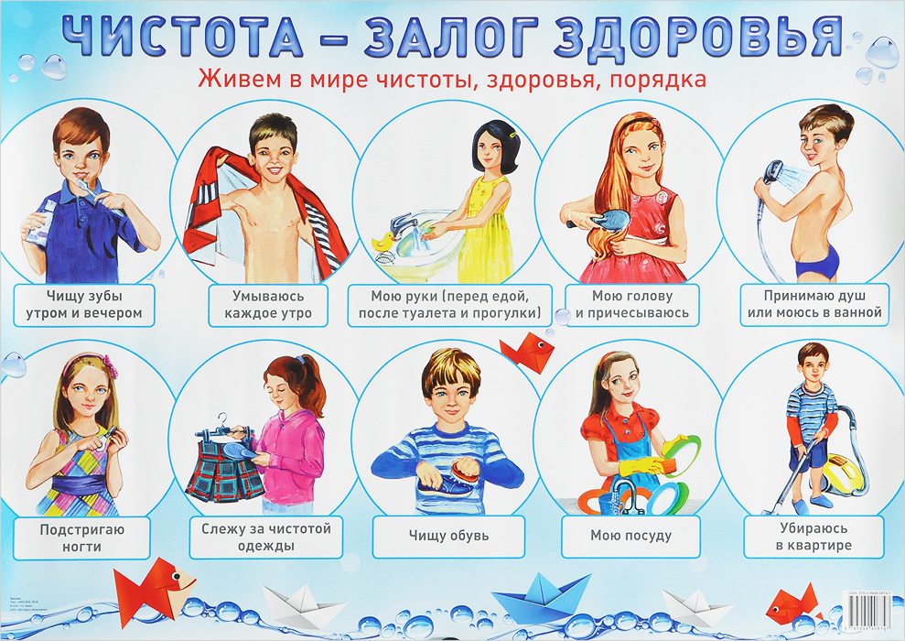

Поговорите о важности гигиенических процедур

Обратите внимание на пословицу: «Чистота - залог здоровья»

Предложите ребенку представить себе неопрятного и неряшливо одетого мальчика

Петю. Он редко моет руки с мылом, не любит стричь ногти. Когда играет с

собакой, то не моет руки после того как поиграл. Спросите у ребенка, хотел бы он

подружиться с таким мальчиком? Выслушайте ответ и похвалите его. Вместе

вспомните те случаи, когда нужно мыть руки с мылом. Например: - когда

приходите с прогулки, из детского сада - перед едой и после - после игры с

животными - после туалета - не забывать стричь ногти и мыть ноги перед сном

Ваш ребенок может назвать и другие случаи, похвалите его.

Рассмотрите с ребенком содержимое туалетной полочки: мыло, зубная щетка,

зубная паста, полотенце, расческа, мыльница, мочалка, зеркало, шампунь и т. д.

Вы можете сделать вид, что забыли названия некоторых туалетных

принадлежностей. Попросите ребенка напомнить как они называются. . Удивитесь,

что малыш хорошо всё помнит. Похвалите его.

Закрепите культурно - гигиенические навыки в домашних условия

Упражнение: «Умывалочка»

Мы намылим наши ручки,

а над ручками как тучки пузыри, пузыри.

«Водичка, водичка, умой моё личико.

Чтобы глазки блестели,

чтобы щёчки горели,

чтоб смеялся роток,

чтоб кусался зубок.»

Похвалите малыша, если он хочет договаривать за вами стихотворные строчки.

Упражнение «Скажи, какое?»

Полотенце-мягкое, пушистое; мыло- скользкое, гладкое; расческа- колючая;

мочалка- жесткая; салфетки- мягкие, влажные; ножницы- острые; пилочка

шершавая; шампунь- пахучий, …

Игра «Один - много»

щётка – щётки

паста - пасты

мыльница – мыльницы

расчёска – расчески и т.д.

Упражнение «Что делаем?»

водой умываемся; зубной пастой чистим зубы; полотенцем вытираемся;

Упражнение: «Что я делаю?»

Родители показывают пантомиму (умывается) ребёнок должен угадать.

Упражнение: «Назови действие героя»

К.И. Чуковский «Мойдодыр» Прочитайте произведение ребёнку.

Рассмотрите с ребёнком иллюстрации и опишите действия героев. Объясните

ребёнку, почему надо быть чистым и опрятным. Рассмотрите с ребёнком его руки и

ногти.

Игра «Чистые игрушки»

Переберите с ребенком игрушки и по возможности вымойте.

Упражнение: «Мыльные пузыри»

Учить выдувать пузырь, через трубочку формируя холодную струю.

Пальчиковая гимнастика.

Я – весёлый человечек, я гуляю и пою.

Я весёлый человечек,

очень я играть люблю

Разотру ладошки сильно, каждый пальчик покручу,

Поздороваюсь с ним сильно

И вытягивать начну.

Руки я затем помою,

пальчик к пальчику сложу,

на замочек их закрою

И тепло поберегу.

Посмотрите мультфильмы: «Мойдодыр», «Королева – зубная щётка»,

Ох, и. Ах!», «Федорино горе».

Шаг 2 «Кто с закалкой дружит, никогда не тужит»

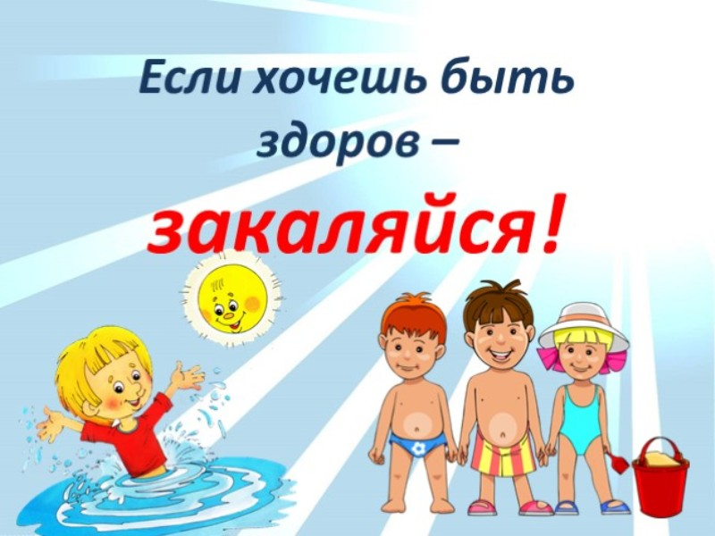

Поговорите с ребенком о закаливании.

Предложите ребенку вспомнить, как проходит его утро. Пройдите в ванную.

Рассмотрите зубную пасту и щетку, намыльте руки, проведите опыт с водой:

сначала теплая и постепенно меняется температура на прохладную. Спросите,

комфортно ли ему. Объясните, что так происходит закаливание, которое помогает

сохранить здоровье.

Шаг 3 «Школа питания»

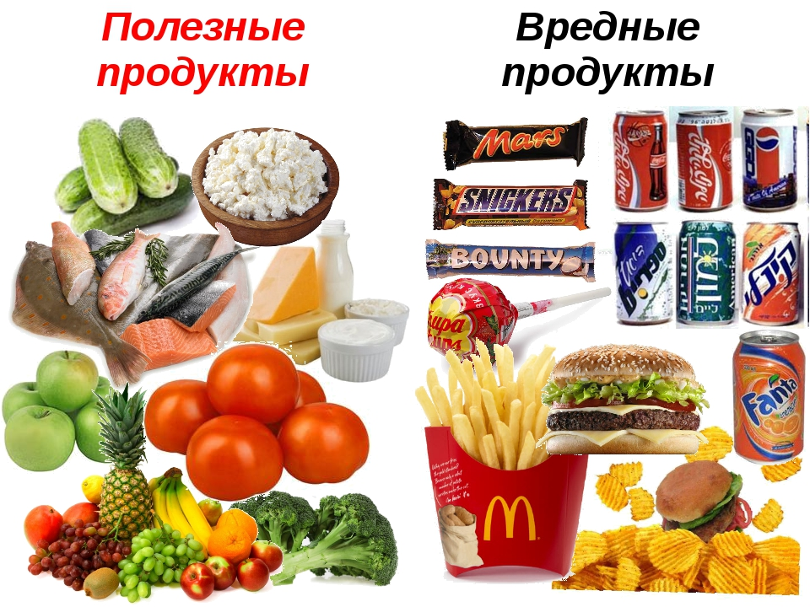

Рассмотрите картинки с изображением полезных и вредных продуктов для детей.

Совершая покупки в магазине попросите ребенка помочь выбрать только

полезные продукты.

Побеседуйте о том, какую пользу приносят эти продукты организму, какие

содержат витамины.

Превратите прием пищи в игру, в которой ребенок может стать, например,

известным поваром, что может сделать свой отзыв о блюде, которое ему пришлось

попробовать. Это гораздо интереснее, чем просто беседа для детей о парильном

питании.

Закрепить названия полезных продуктов вы в игре «Продуктовый магазин» или

«Ягодное варенье»

Шаг 4 «Наши верные друзья»

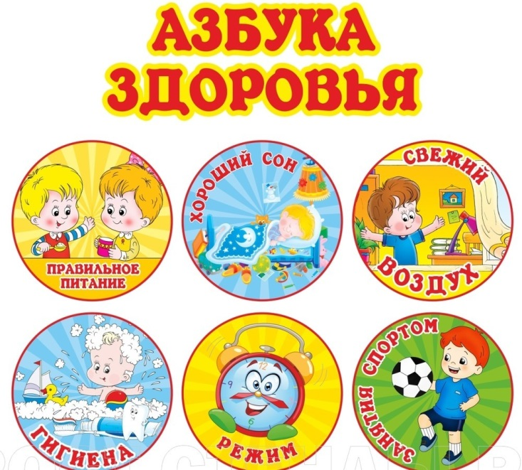

Как хорошо, когда мы бодры, веселы и здоровы! Спросите, что помогает человеку

быть здоровым? Вместе назовите составляющие крепкого здоровья. Еще раз

проговорите эти компоненты, которые помогают нам укрепить здоровье, закаляют

нас, делают смелыми и сильными.

Шаг 5 «Подружись со спортом»

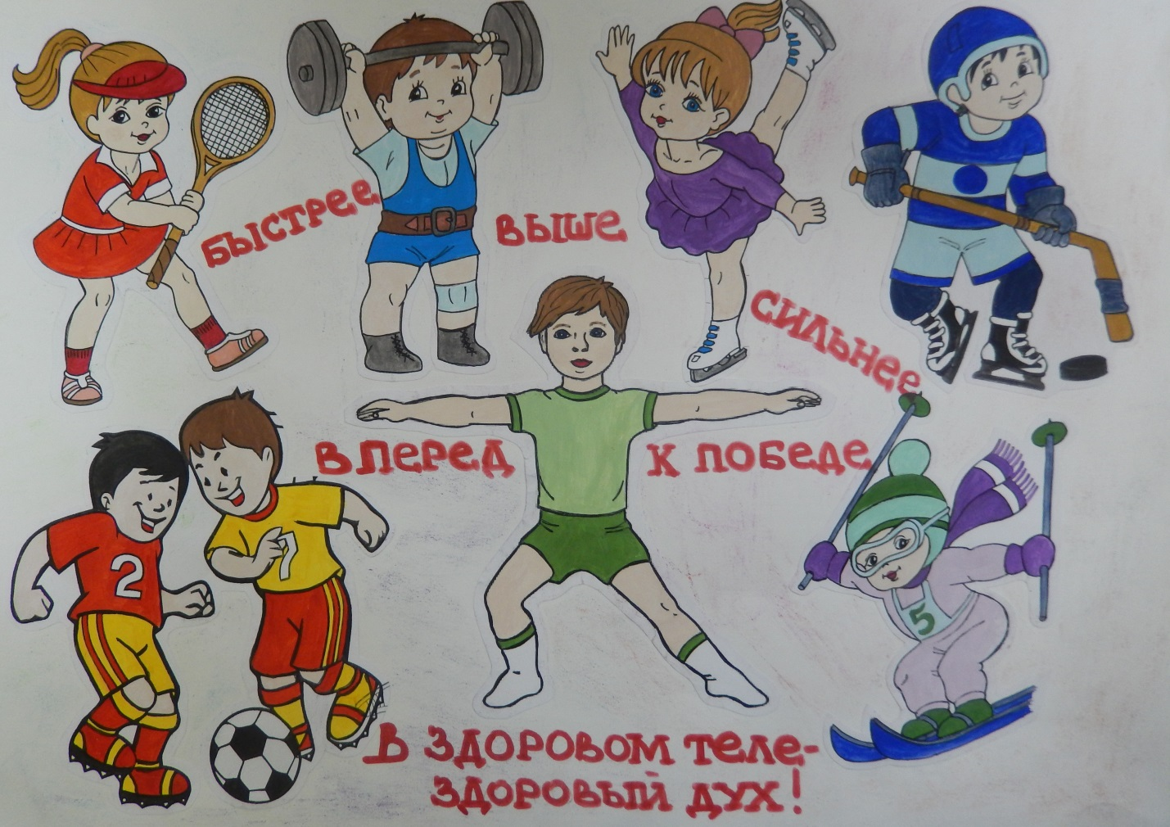

Укреплять здоровье помогают нам различные спортивные игры. Обсудите с

ребенком, какие виды спорта он знает, и какие качества развивает данный спорт.

Выучите с детьми новый комплекс гимнастики. Помните: «Здоровье не купишь,

его не продашь, его берегите как око, как глаз!»

Рассмотрите фотографии ребёнка с раннего возраста, отметьте, как вырос малыш.

Беседы: «Что такое здоровье?», «Овощи и фрукты - полезные продукты», «Что

такое хорошо и что такое плохо?», «Береги зрение», «Кто нас лечит в детском

саду», «Здоровые зубки», «Микробы и вирусы», «Моя семья и физкультура»,

«Солнце, воздух и вода - наши лучшие друзья»

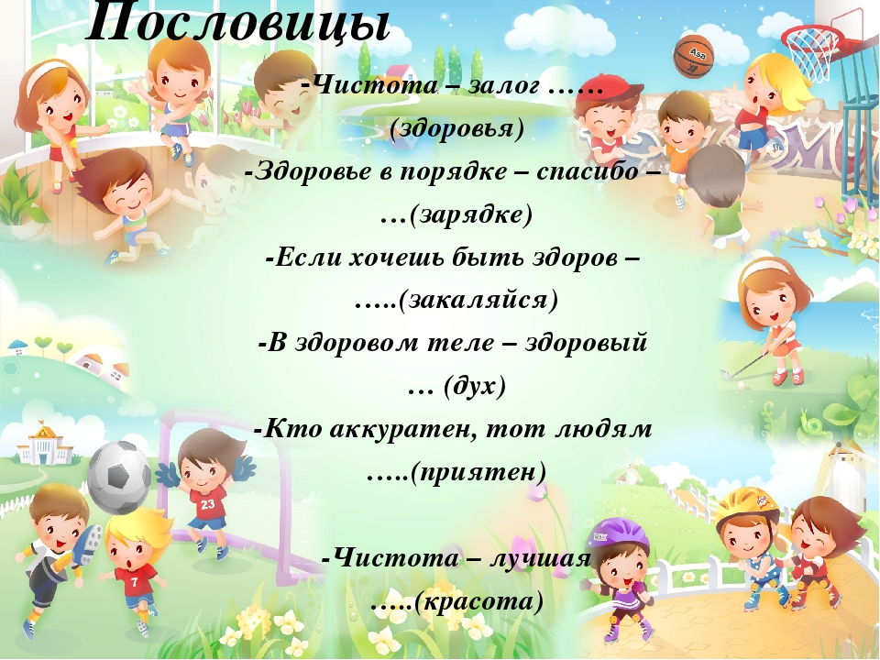

Почитайте вместе с ребенком:

К.Чуковский «Мойдодыр», С.Михалков «Про девочку, которая плохо кушала»,

М. Яснев «Я мою руки», Э.Мошковская «Даже болеть надо уметь», А.Барто

«Девочка чумазая», И.Семёнов «Как стать Неболейкой», Э.Успенский « Дети,

которые плохо едят в детском саду», В.Суслов «Про Юру и физкультуру»,

К.Чуковский «Доктор Айболит», А.Барто Я расту, Мы с Тамарой санитары

Михалков С. Прививка, Тридцать шесть и пять, Не спать, Грипп

Э.Мошковская Нос, умойся, Барто А. Зарядка , Барто А. Мячик, Купание,

Верёвочка, Берестов В. Как я плавать научился Михалков С. Весёлый турист

Маяковский В. Что такое хорошо и что такое плохо? , Барто А. На прогулку

Маршак С. Рано в кровать

Д/ игры: «Вредно - полезно», «Съедобное - несъедобное», «Сварим суп и компот»

Экспериментальная деятельность: «Волшебный шиповник- я здоровье сберегу,

сам себе я помогу» (заваривание шиповника). Дегустация отвара шиповника.

Рисование:

по сказке К.Чуковского «Мойдодыр»,

«Здоровье в порядке, спасибо зарядке!»\

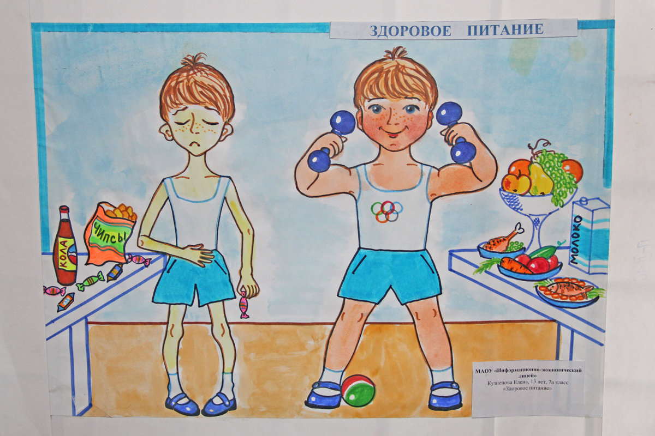

Лепка:

«Если хочешь быть здоров…» (лепка спортивного инвентаря),

«Овощи, фрукты полезные продукты»

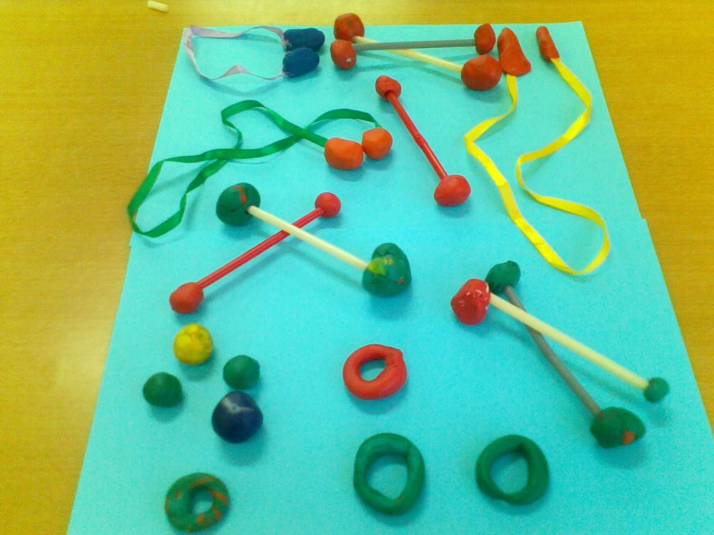

Аппликация:

«Мой веселый, звонкий мяч», «Королева, зубная щетка»

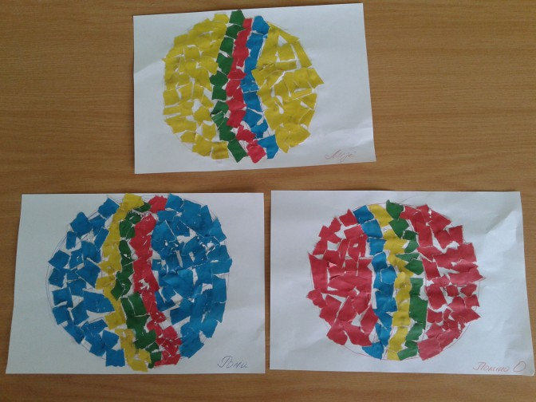

Составляем коллаж:

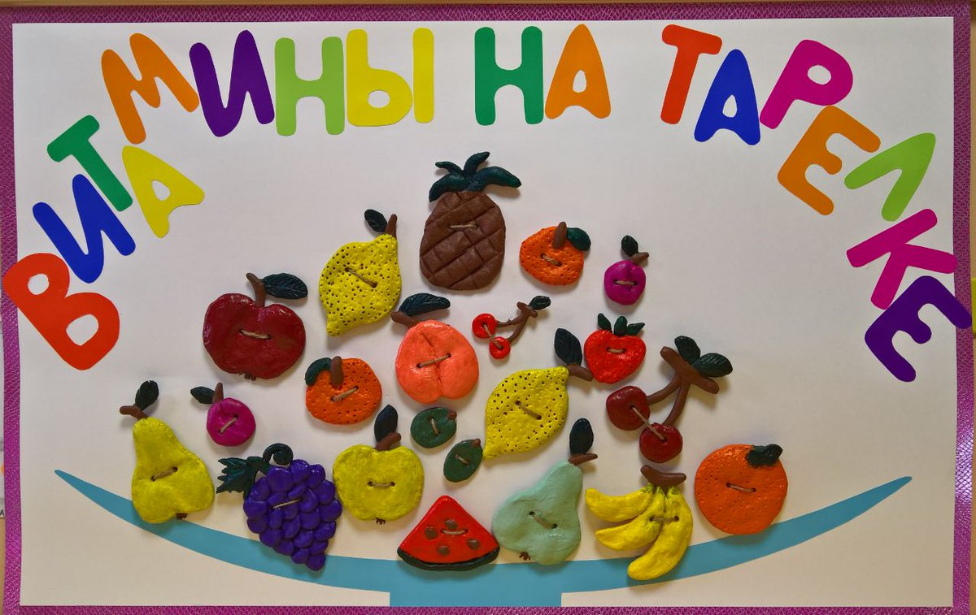

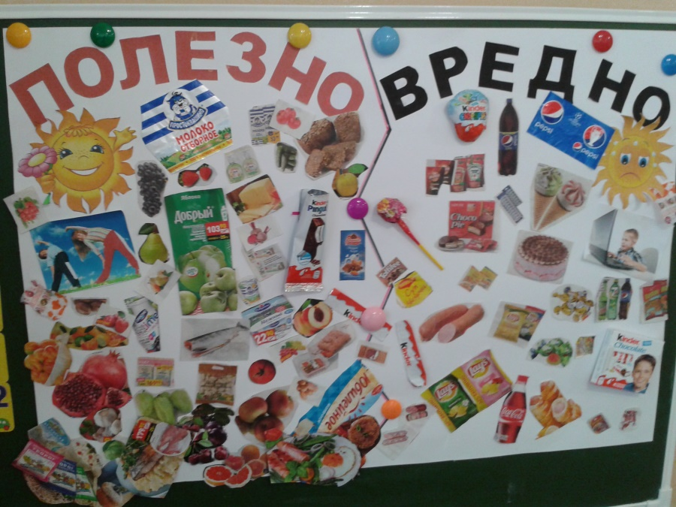

**Будьте здоровы!**

**С уважением,**

**Воспитатели средней группы: Царегородцева Юлия Владимировна.**